CEMP – Centro Educacional Marapendi


Nota:

_______

Nome: ______________________________________________ Data: / /2025
Professor(a): Francisco Monteiro 7º Ano do Ensino Fundamental II Turma: _____
Lista de exercícios de geometria

Razão

- As dimensões de um retângulo A são 5 cm e 10 cm, enquanto as dimensões de um retângulo B são 9 cm e 16 cm. Qual é a razão entre os perímetros dos retângulos A e B?

- Sabe-se que a razão entre o número de médicos e o número de habitantes de uma cidade é $\frac{1}{2500}$ . Se há 30 médicos nessa cidade, qual é sua população?

- João fez o ENEM e acertou 120 questões. Sabemos que o ENEM possui 180 questões. Qual é a razão entre o número de erros e acertos de João na prova?

- Uma receita pede $\frac{2}{3}$ de xícara de açúcar. Um aluno tem uma medida de $\frac{4}{6}$ de xícara.
Ele usou a quantidade correta de açúcar? Justifique.

- Observe a figura abaixo, onde u é uma unidade de medida:
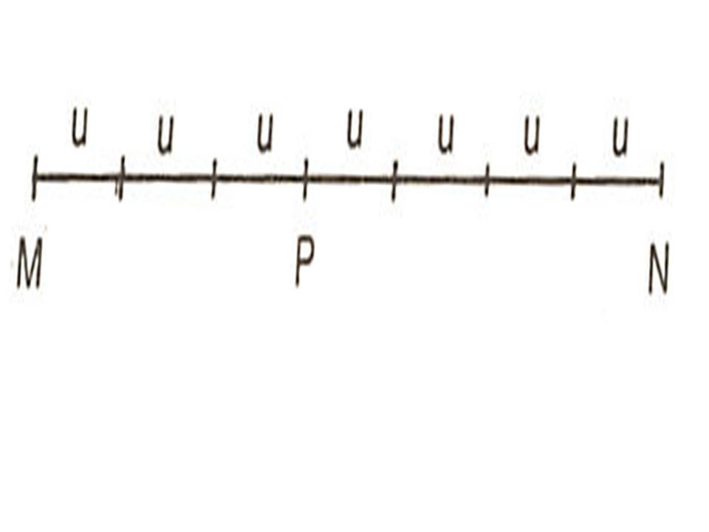

Calcule as razões entre os segmentos:

- MP e PN
- PN e MN
- MP e MN
- PN e MP

